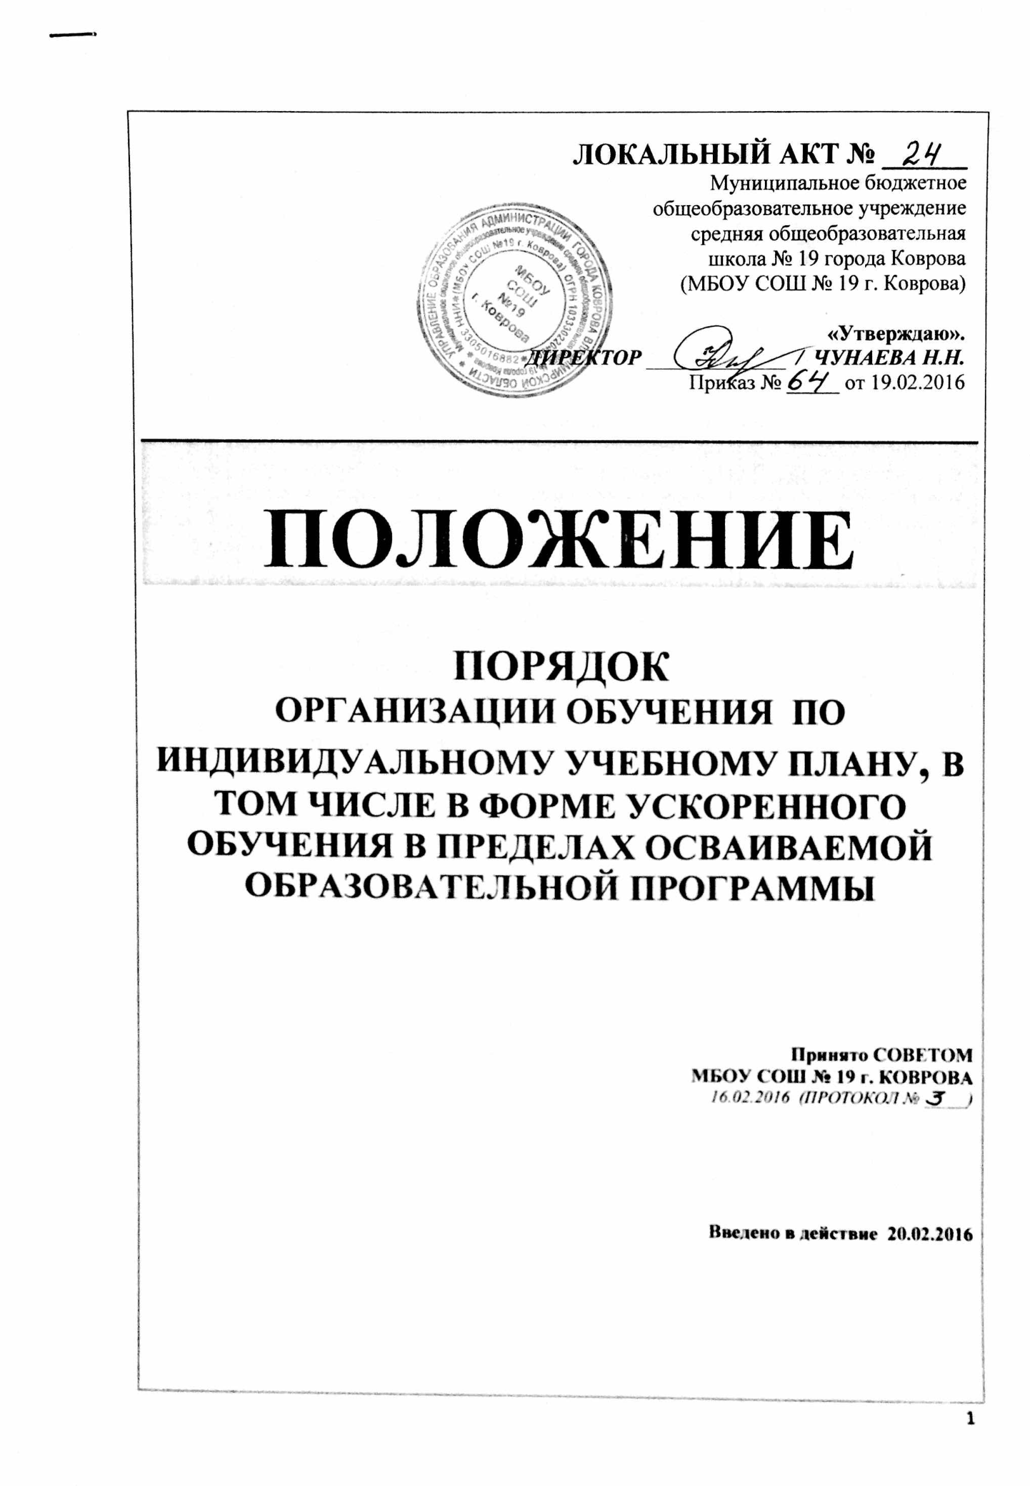
ЛОКАЛЬНЫЙ АКТ № ______
Муниципальное бюджетное
общеобразовательное учреждение
средняя общеобразовательная
школа № 19 города Коврова
(МБОУ СОШ № 19 г. Коврова)

«Утверждаю».
ДИРЕКТОР _____________ / ЧУНАЕВА Н.Н.
Приказ № _____ от 19.02.2016

ПОЛОЖЕНИЕ

ПОРЯДОК
ОРГАНИЗАЦИИ ОБУЧЕНИЯ ПО ИНДИВИДУАЛЬНОМУ УЧЕБНОМУ ПЛАНУ, В ТОМ ЧИСЛЕ В ФОРМЕ УСКОРЕННОГО ОБУЧЕНИЯ В ПРЕДЕЛАХ ОСВАИВАЕМОЙ ОБРАЗОВАТЕЛЬНОЙ ПРОГРАММЫ

Принято СОВЕТОМ
МБОУ СОШ № 19 г. КОВРОВА
16.02.2016 (ПРОТОКОЛ № _____)

Введено в действие 20.02.2016

- ОБЩИЕ ПОЛОЖЕНИЯ
1.1 Обучающимся на основании статьи 34 (пункт 1.3) Закона «Об образовании в Российской Федерации», п.п. 4.25, 4.45.4. 4.46, 5.3.4 Устава МБОУ СОШ № 19 г. Коврова предоставляется академическое право обучения по индивидуальному учебному плану, в том числе ускоренного обучения, в пределах осваиваемой образовательной программы в порядке, устанавливаемом данным локальным актом.

1.2 На основании статьи 7 (пункт 4) Закона «Об образовании в Российской Федерации» форма получения общего образования, в том числе по индивидуальному учебному плану, определяется родителями (законными представителями) несовершеннолетнего при учёте мнения ребёнка.

1.3 Школа рассматривает возможность организации занятий по индивидуальному учебному плану на основании обращения родителей (законных представителей) на имя директора с обоснованием основания выбора данной формы обучения и организует по согласованию с уполномоченным органом государственной власти субъекта РФ (муниципальным и региональным органами управления образованием) и в соответствии с их нормативно-правовыми актами.

II. ОРГАНИЗАЦИЯ ОБРАЗОВАТЕЛЬНОГО ПРОЦЕССА ДЛЯ ОБУЧАЮЩИХСЯ ПО ИНДИВИДУАЛЬНОМУ УЧЕБНОМУ ПЛАНУ.
2.1 Родители (законные представители) несут ответственность за качество образования и обязаны создать условия для проведения индивидуальных занятий.

2.2 Длительность учебного года обучающихся по индивидуальному учебному плану определяется на общих основаниях (не менее 33 недель в 1, 35 недель – во 2 – 8, 10 классах), 34 недели – в 9, 11 классах. Каникулы соответствуют Годовому календарному графику школы на учебный год.

2.3 Количество учебных часов в неделю обучающихся по индивидуальному учебному плану определяются приказом уполномоченного органа государственной власти субъекта РФ. Персональный состав педагогов, расписание занятий утверждается директором школы.

2.4 Учителя-предметники обеспечивают образовательный процесс по общеобразовательным программам, исходя из количества учебных часов. На учебный год они составляют Рабочую программу для обучения индивидуально так, чтобы общеобразовательная предметная программа была освоена обучающимися полностью.

2.5 Длительность урока – 40 минут. Между уроками соблюдается перемена не менее 5 минут. Количество уроков в день не более 5 (при условии проведениях их в разное время, например, 2 утром, 3 вечером, или наоборот). Последний урок не должен быть позднее 18.00.

2.6 Текущая и промежуточная аттестация для обучающихся по индивидуальному учебному плану обязательны и организуются на общих основаниях с остальными обучающимися в соответствии с Положением о текущем и итоговом контроле и промежуточной аттестации.

2.7 По завершении основной общей или средней полной общей школы обучавшиеся по индивидуальному учебному плану допускаются к государственной итоговой аттестации (в том числе повторной) на общих основаниях: решением педсовета.
Государственная итоговая аттестация выпускников основной общей и средней общей школы, обучавшихся по индивидуальному учебному плану, проводится на общих основаниях.
Государственная итоговая аттестация выпускников основной общей и средней общей школы, обучавшихся индивидуально по состоянию физического здоровья, по решению муниципальной медико-педагогической комиссии и решением управления образования администрации города по желанию обучающихся и их родителей (законных представителей) может проводиться в «щадящем режиме», т.е. в обстановке, исключающей влияние негативных факторов на состояние их здоровья, и в условиях, отвечающих физиологическим особенностям и состоянию здоровья выпускников.
2.8 Для обучавшихся индивидуально государственная итоговая аттестация может проводиться досрочно, но не ранее 01.05 текущего учебного года.
2.9 Количество экзаменов и место проведения их для обучавшихся индивидуально регламентируются в соответствии с действующим законодательством и порядком проведения ГИА, определяемым органами РОСОБРНАДЗОРА И УПРАВЛЕНИЯ ОБРАЗОВАНИЕМ РФ на общих основаниях.
2.10 На основании положительных результатов государственной итоговой аттестации обучавшимся по индивидуальному учебному плану выдаётся аттестат об основном общем (после 9 класса) или среднем общем образовании (после 11 класса) на общих основаниях.
III. ДОКУМЕНТЫ И ПРАВИЛА ОРГАНИЗАЦИИ ОБУЧЕНИЯ ПО ИНДИВИДУАЛЬНОМУ УЧЕБНОМУ ПЛАНУ
3.1 Для каждого обучающегося по индивидуальному учебному плану оформляется Журнал индивидуальных занятий, в который включается адрес ученика, расписание уроков (день и точное время), индивидуальный учебный план (с количеством учебных часов по каждому предмету), для каждого предмета в журнале отводятся отдельные страницы (с указанием ФИО учителя, с обязательными графами: дата проведения урока, изученное на уроке, отметка).

3.2 В пределах выделенных часов по классам в учебный план включаются предметы, соответствующие учебному плану класса-комплекта, куда данный индивидуально обучающийся включён в список.

3.3 При заболевании обучающегося индивидуально родители (законные представители) детей до 15 лет, 15-летний или старше обучающийся самостоятельно или его родители (законные представители) обязаны поставить в известность о болезни классного руководителя или заместителя директора, а после лечения представить справку из учреждения здравоохранения. Пропущенные уроки при заболевании длительностью не более недели учителя-предметники восстанавливают путём интенсификации образовательного процесса.
При лечении свыше недели обучающийся приказом временно снимается с обучения и восстанавливается также приказом после предоставления справки о выздоровлении (пропущенные уроки учителями не восстанавливаются), но Рабочая программа корректируется учителем с целью создания условий для оптимальной реализации предметных программ в рамках образовательных Стандартов.

3.4 В целях регламентации и оформления отношений школы и родителей (законных представителей) при индивидуальном обучении заключается ДОГОВОР ОБ ОБУЧЕНИИ ПО ИНДИВИДУАЛЬНОМУ УЧЕБНОМУ ПЛАНУ между школой и родителем (законным представителем) в двух экземплярах: 1 хранится в Личном деле обучающегося, 2-ой выдаётся на руки родителям (Законным представителям). Образец договора приводится в приложении к данному локальному акту. (Приложение «Договор об индивидуальном обучении»)

IV. КАДРОВОЕ И ФИНАНСОВОЕ ОБЕСПЕЧЕНИЕ ОБУЧЕНИЯ ПО ИНДИВИДУАЛЬНОМУ УЧЕБНОМУ ПЛАНУ.
4.1 Обучение выведенных на обучение по индивидуальному учебному плану осуществляют учителя-предметники, работающие в том классе, в котором они внесены в список.
В случае производственной необходимости занятия может вести квалифицированный специалист, не работающий в данном классе. В силу необходимости или по рекомендации медучреждения несколько предметов может вести один учитель-специалист при наличии необходимой квалификации.

4.2 Учитель – предметник обязан проводить занятия по расписанию и в соответствии с Рабочей программой на учебный год, вести журнал индивидуального обучения (в соответствии с требованиями, общими для классных журналов), осуществлять текущий, промежуточный и итоговый контроль знаний, умений и навыков в соответствии со Стандартом по предмету, своевременно (еженедельно) переносить отметки из него в классный журнал.
При несовпадении дат индивидуального урока отметка выставляется в графу, наиближайшую по дате в классном журнале). Отметки за четверть (полугодие, год) выставляются в общую со всем классом графу.

4.3 Замещение уроков заболевшего учителя организуется на общих основаниях.

4.4 Учебная нагрузка с обучающимися индивидуально тарифицируется. При условии начала обучения за два месяца до конца учебного года или обучения в течение 1 месяца и менее оплата производится почасовая.

4.5 Оплата труда учителей – предметников осуществляется в соответствии с квалификационной категорией. При обучении учащихся, имеющих хроническое течение заболевания (при наличии медицинского заключения, отражённого в справке), все предметникам производится надбавка 20 % в соответствии с Письмом Минобразования и ПРНО РФ «О порядке исчисления заработной платы работников образовательных учреждений» от 16.01.2001 № 29-58-196/20-5/7.

4.6 Классный руководитель обучающегося индивидуально является воспитателем и организатором образовательного процесса: на основании приказа совместно с заместителем директора составляет расписание занятий (экзаменов), доводит его до сведения ученика и родителей (законных представителей), контролирует ведение индивидуального журнала, результаты обучения и выставление отметок в классный журнал, отслеживает заболеваемость, выставляет в сводную ведомость четвертные (полугодовые, годовые, экзаменационные) отметки, обеспечивает работу в случаях нарушения обучающимся учебной дисциплины, поддерживает постоянную связь с обучающимся, его родителями (законными представителями) в целях создания единства требований учителей и условий для успешного обучения.

Приложение
ДОГОВОР № _____
ОБ ИНДИВИДУАЛЬНОМ) ОБУЧЕНИИ
ДАТА _______20___.
Муниципальное бюджетное общеобразовательное учреждение средняя общеобразовательная школа № 19 города Коврова (МБОУ СОШ № 19 г. Коврова), именуемая в дальнейшем ОРГАНИЗАЦИЯ, в лице директора ЧУНАЕВОЙ НИНЫ НИКОЛАЕВНЫ, действующего на основании Устава, с одной стороны, и _____________________ (фамилия, имя, отчество в родительном падеже), именуемой (его) в дальнейшем РОДИТЕЛЬ, с другой стороны, ЗАКЛЮЧИЛИ НАСТОЯЩИЙ ДОГОВОР О НИЖЕСЛЕДУЮЩЕМ.

- ОРГАНИЗАЦИЯ:
1.1 Обязуется в 2015 – 2016 учебном году в соответствии с приказом от ____20____ № ____ и на основании (медицинского заключения КЭК от _____.20____ № ___, заявления родителей (законных представителей) от _____.20 предоставить
ФИО___________, учащемуся ____ класса МБОУ СОШ № 19 г. Ковров (далее ОБУЧАЮЩИЙСЯ), бесплатное качественное общее образование по индивидуальному учебному плану обучения на дому в соответствии с требованиями федерального государственного образовательного стандарта из расчёта ______ часов учебного плана в неделю:
Предметы, вносимые в УП | Количество учебных часов по учебному плану
Русский язык | 1,5
Литература | 0,5
Английский язык | 1,5
Алгебра | 1
Геометрия | 1
Физика | 1
История | 1
Обществознание | 0,5
ОБЖ | 0,5
География | 0,5
Биология | 1
1.2 Обязуется обеспечить режим проведения занятий на (дому, на базе школы) при организации образовательного процесса в соответствии с особенностями и возможностями обучающегося.
1.3 Обязуется заключить с родителями договор на оказание образовательных услуг.
1.4 Гарантирует освоение знаний обучающимся по общеобразовательным предметам в рамках данного учебного плана при добросовестном отношении обучающегося к получению знаний.
1.5 Несёт ответственность за жизнь и здоровье обучающегося во время образовательного процесса, правил и требований в части проведения учебного занятия (урока), создаёт благоприятные условия для занятий с ребёнком на базе школы в соответствии с установленными санитарно-гигиеническими нормами, правилами и требованиями.
1.6 Предоставляет обучающемуся на период индивидуального обучения на дому учебную, справочную и другую литературу, имеющуюся в библиотеке организации.
1.7 Осуществляет промежуточную и государственную итоговую аттестацию обучающегося.
1.8 Выдает документ о соответствующем образовании при условии прохождения обучающимся государственной итоговой аттестации.
1.9 Предоставляет родителям (законным представителям) возможность ознакомления с ходом и содержанием образовательного процесса, итогами успеваемости обучающегося.
1.10 Гарантирует возможность участия обучающегося во внеклассных мероприятиях в системе дополнительного образования организации под наблюдением родителей (кроме спортивных секций и мероприятий, к которым обучающийся допускается только после предоставления письменного медицинского заключения о разрешении этих занятий).

2. РОДИТЕЛИ (ЗАКОННЫЕ ПРЕДСТАВИТЕЛИ):
2.1 Создают благоприятные условия для выполнения домашних заданий, самообразования.
2.2 Несут ответственность за обеспечение обучающегося необходимыми средствами для успешного обучения и воспитания.
2.3 Поддерживают контакт с классным руководителем, руководителями МБОУ СОШ № 19 г. Ковров по вопросам организации учебного процесса.

3. РОДИТЕЛИ ИМЕЮТ ПРАВО:
3.1 Вносить предложения при составлении расписания учебных занятий.
3.2 Знакомиться с ходом и содержанием образовательного процесса, итогами успеваемости ребёнка.

4. ОБУЧАЮЩИЙСЯ в форме индивидуального обучения ОБЯЗАН:
4.1 Добросовестно учиться, стремиться к сознательному и творческому освоению образовательных программ.
4.2 Уважать честь и достоинство работников организации.
4.3 Соблюдать расписание занятий.
4.4 Находиться дома в часы, отведённые для занятий согласно индивидуальному расписанию.
4.5 Вести дневник, тетради.

5. ОБУЧАЮЩИЙСЯ в форме индивидуального обучения ИМЕЕТ ПРАВО:
5.1 На получение образования в соответствии с государственным образовательным стандартом.
5.2 Вносить предложения по совершенствованию образовательного процесса в администрацию организации.
5.3 На уважение своего человеческого достоинства, свободу совести и информации, свободное выражение собственных взглядов и убеждений.
5.4 На моральное и материальное поощрение за успехи в обучении.
5.5 На психолого – медико – педагогическое сопровождение.
5.6 На участие в культурной жизни организации.

6. ОРГАНИЗАЦИЯ ИМЕЕТ ПРАВО:
6.1 Определять часы учебного плана для индивидуального обучения обучающегося на лому в пределах установленного норматива в 9 классах (11 часов).
6.2 Определять педагогический состав сотрудников для индивидуальных занятий с обучающимся.
6.3 Устанавливать расписание занятий на дому по согласованию с родителями (законными представителями).

7. ДОГОВОР вступает в силу _____________.2016.

8. ДОГОВОР может быть продлён, изменён, дополнен по соглашению сторон. Изменения и дополнения оформляются в форме приложения к нему и являются неотъемлемой частью договора.

9. ДОГОВОР может быть расторгнут по согласию сторон, либо в одностороннем порядке одной из сторон в случае невыполнения одной из сторон обязательств настоящего договора.

10. СРОК ДЕЙСТВИЯ ДОГОВОРА: с _______.2016 по _________.2016.

11. ДОГОВОР СОСТАВЛЕН В ДВУХ ЭКЗЕМПЛЯРАХ: один экземпляр хранится в Личном деле обучающегося, другой – у родителей (законных представителей). Оба экземпляра имеют одинаковую юридическую силу.

РЕКВИЗИТЫ СТОРОН, ЗАКЛЮЧАЮЩИХ ДОГОВОР:
ОРГАНИЗАЦИЯ:  МУНИЦИПАЛЬНОЕ БЮДЖЕТНОЕ  ОБЩЕОБРАЗОВАТЕЛЬНОЕ УЧРЕЖДЕНИЕ  СРЕДНЯЯ ОБЩЕОБРАЗОВАТЕЛЬНАЯ  ШКОЛА № 19 ГОРОДА КОВРОВА  (МБОУ СОШ № 19 г. Ковров)  ОГРН 1033302204902  ИНН/КПП 3305016882/330501001  601909, г. Ковров,  ул. Пионерская, д.8  тел./факс (49232) 3-27-54  E-mail: ksch19@mail.ru  САЙТ: scool19.gb.ru  ДИРЕКТОР ___________/ЧУНАЕВА Н.Н. |  | РОДИТЕЛЬ:  ФИО КВАШНИНА СВЕТЛАНА ВАЛЕРЬЕВНА  АДРЕС ( г. КОВРОВ, ПИОНЕРСКАЯ, 2-41)  ИНН - __________________________  ПАСПОРТ (серия, номер, когда и кем выдан)  ______________________________________________  ________________/ ______________________  (подпись) (расшифровка)

Разработчик –Заботина Г.Н.

